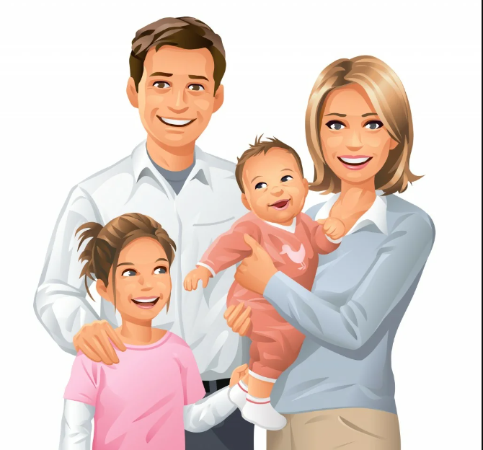

**ВНИМАНИЕ !!!**

Отдел по образованию Брестского райисполкома ищет **кандидатов на должность приёмных родителей и родителей-воспитателей** для детей-сирот и детей, оставшиеся без попечения родителей

Приемные родители и родители-воспитатели получают заработную плату за труд по воспитанию детей, принятых в свои семьи. В приемную семью помещается до 4 -х детей, в детский дом семейного типа – от 5-ти до 10 детей.  
  
**Подарите ребенку возможность жить и воспитываться в семье!**   
  
Для получения необходимой информации Вы можете обратиться по тел. 21-38-45 или по адресу: г.Брест, ул.Веры Хоружей, д.2, каб. 49.